稲中生の「合言葉」 いつでも なんでも いっしょう懸命
稲井中３つの「あ」 あいさつ あきらめない あいてのために

【第１号】
発 行 日
平成28年4月8日 稲井中
電話番号 0225-91-2314
F A X 0025-91-2315
真 野 川

心新たに平成28年度が，スタートしました！

校長式辞

新しい年度のスタートにあたり、３つのお話をします。

一つ目 今抱いている決意・目標を、この一年間持ち続けてほしい
ということ

二つ目 稲井中学校の良い伝統を再確認してほしいということ

三つ目 創立７０周年を迎える今年度、もう一度伝統あるこの中学校や、
この稲井という故郷を見直す機会にしてほしいということ

午後には、６１名の後輩を迎えます。皆さんが、後輩に憧れられ、頼りにされる先輩になることを楽しみにしています。
今日一日を、７０周年を迎える平成２８年度の新稲井中学校の出発式としましょう。
式辞を述べる漢人真二校長

新学期の抱負（要旨のみです。）
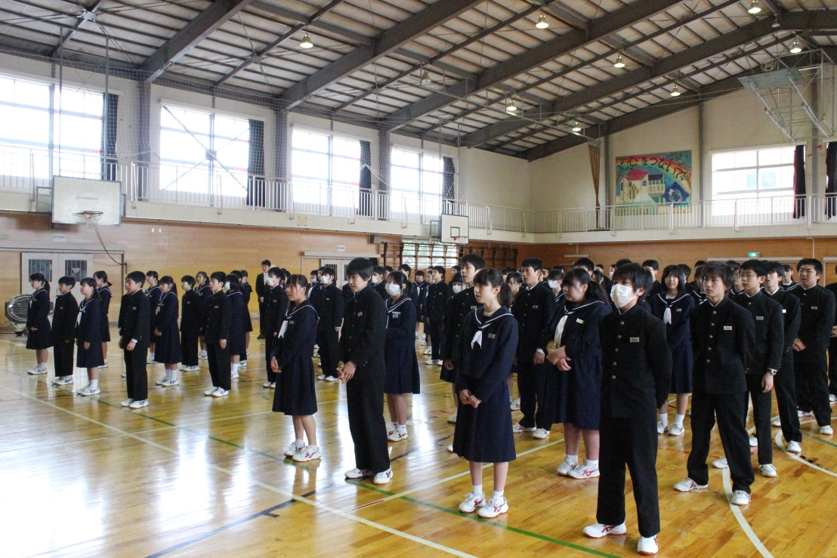
2年生代表（泉 大樹 君）
・学習 ～ 将来の進路を考え、自主学習に努めたい。
教え合い、高め合える授業にしたい。
・部活 ～ 細かなところも先輩等からアドバイスをもらい
修正したい。そして、後輩の１年生に教え、県大会
出場をチーム一丸となって目指したい。
・生活 ～ 一年生のよき手本となるために、気を引き締めて
学校生活を送りたい。
3年生代表（柳田真凜 さん）
・行事 ～ ３年生としてこれまでの経験を生かし、学校全体が
楽しめるすばらしいものにしていきたい。
・学習 ～ 受験生という立場を意識し学習に取り組みたい。
・生活 ～ 学校の顔となる３年生が、後輩を先導していきたい。
そして、開校７０周年の年を楽しく過ごせるように
していきたい。
生徒会代表（三浦菜愛 さん）
・今年度も「あいさつ運動」「good pointカード」「駐輪場点検」
を行っていきたい。あいさつ運動では、生徒会も積極的に取り
始業式に臨む２，３年生
組み、ﾋﾟﾛﾃｨでの運動も展開します。good pointカードでは、
書きやすいテーマを考え掲示します。駐輪場点検は週２回実施し
ます。皆さんの協力をお願いします。

平成２８年度在籍生徒数
学年 | １組 | ２組 | 支援学級 | 合 計
１年 | ３０名 | ３０名 | １名 | ６１名
２年 | ２９名 | ２９名 | １名 | ５９名
３年 | ２６名 | ２７名 | １名 | ５４名

◎お願い
今後、学校便り「真野川」を定期的に発行して参ります。その中で、お子さんの活躍の様子なども紹介していく予定ですが、その際、お子さんの写真や名前を掲載することもあります。ご承認いただきますようお願いいたします。なお、このことについて「自分の子どもについては掲載しないでほしい。」等ということがありましたら、ご連絡いただきますようお願いいたします。
４月行事予定
４月の学校行事予定
11 | 月 | 全学年自転車点検 1年生交通安教室 PTA本部役員会19:00
12 | 火 | 新入生を迎える会 1年生部活体験期間～20
13 | 水 | 学力調査前家庭学習強調期間 3年 2年
14 | 木 | 補助教材一括購入日 避難訓練（避難経路確認） 地区集会
17 | 日 | 授業参観日 PTA総会 学年PTA PTA歓送迎会
18 | 月 | 振替休業日 開校記念日
19 | 火 | 3年全国学力・学習状況調査
20 | 水 | 身体測定 視力検査 心臓病検診
21 | 木 | １年部活動決定申込み締切
22 | 金 | 部活動集会 飲酒運転根絶運動の日
26 | 火 | 2年宮城県学力調査（国数英） 小中授業参観交流（稲中）
27 | 水 | 職員会議
28 | 木 | 午前授業 給食後下校 ※石教研代議員総会
29 | 金 | 昭和の日
30 | 土

平成28年度職員体制です。 全職員でスクラムを組み、生徒一人一人の幸せな未来の
実現のため、精一杯努めて参ります。ご支援、ご協力をお願いいたします。

